Rond 1920 heeft een aantal pioniers met pyriet, een verbinding van ijzer met zwavel, geëxperimenteerd en min of meer per toeval een van de eerste halfgeleiders gemaakt. Het mineraal pyriet of ijzerkies is de natuurlijke vorm van ijzer(II)disulfide (FeS₂). Het vormt vaak kristallen in de vorm van een kubus met karakteristieke 'krassen' (striaties). De stof vertoont een goudachtige glans. Het wordt daarom wel kattengoud of gekkengoud (van het Engelse fool's gold) genoemd, omdat het soms voor echt goud aangezien wordt. Maar helaas is de waarde van kattengoud niet erg hoog. Het massapercentage ijzer in pyriet is 46,6%. Voor het 50-jarig huwelijksfeest van hun ouders willen Renske en Marijn proberen iets moois van (nep)goud te maken. Het pyriet dat ze daarvoor nodig hebben, willen ze maken uit ijzer en zwavel. Om na te gaan of dat lukt, laten Renske en Marijn telkens 5,00 g ijzer reageren met verschillende hoeveelheden zwavel. Tijdens het experiment verhitten zij het reactiemengsel. Als al het ijzer gereageerd heeft, verdampt de overmaat zwavel.
De meetgegevens van Renske en Marijn zijn verwerkt in het hierna volgende diagram.
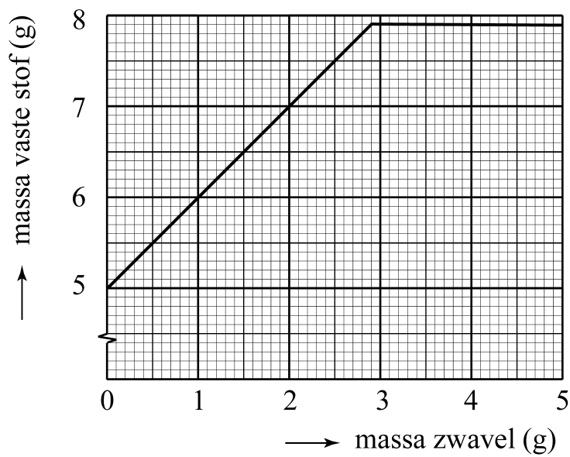
In welke massaverhouding reageren ijzer en zwavel en was het reactieproduct van Renske en Marijn inderdaad pyriet?
massa verhouding Fe : S het reactieproduct was
- 0,57 : 1,00 geen pyriet
- 0,57 : 1,00 pyriet
- 1,72 : 1,00 geen pyriet
- 1,72 : 1,00 pyriet

Antwoord:
5,00 g ijzer reageert met 2,90 g zwavel, dus de verhouding Fe : S = 5,00 : 2,90 = 1,72 : 1,00.
Uit 5,00 g ijzer ontstaat 7,90 g product; het massapercentage Fe is dus .
Dat is niet gelijk aan 46,6%, dus er ontstaat geen pyriet.

Het juiste antwoord is C.

